  INS CASTELLET | DEPARTAMENT D’ INFORMÀTICA | CURS 2021 - 2022
 | 1r DAM  M05- UF2 | Data: 12/1/2022
 | 1r DAM  M05- UF2 | Nom: Xavi Garcia

M05

UF2: Optimització de programari

Activitat 4
Utilitzant Eclipse (Egit) realitza les accions següents:
- Instal·la el plugin Egit per a Eclipse en cas que no estigui instal·lat
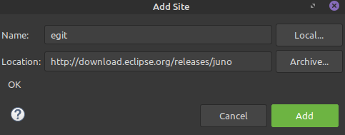
- Crea un repositori local anomenat Activitat4 (amb arxius de prova a dins)
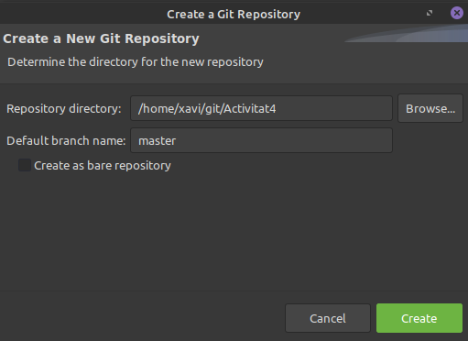
- Realitza alguna modificación d'arxius (elimina, modifica o afegeix)
- Fes un commit de les modificacions
- Sincronitza el repositori local al repositori remot (github)*

